Panna cotta coriandre et huile d'olive, petits légumes confits et tuiles à la tapenade
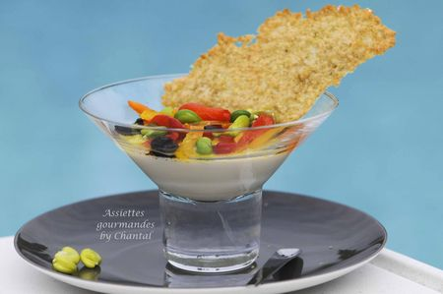
Ingrédients (pour 3 - 4 verrines selon contenance):
25 cl de crème fraiche liquide, 1 feuille de gélatine (2g) (ou 1 g d'agar agar), quelques brins de coriandre, 65 + 50 ml d'huile d'olive, sel
½ poivron jaune, 1/2 poivron vert, 1/2 poivron rouge, 1 gousse d'ail, quelques olives noires, quelques pétales de tomates confites, 200 g de fèves fraîches
Tuiles à la tapenade
Préparation:
Faire tremper la feuille de gélatine dans un grand bol d'eau froide.
Amener la crème à ébullition; hors du feu, ajouter les 65 ml d'huile d'olive et la coriandre ciselée, saler. Laisser infuser puis filtrer.
Répartir dans des ramequins et laisser prendre au frigo pendant plusieurs heures (la gelée doit rester très légèrement tremblotante)
Pendant ce temps, faire chauffer de l'huile d'olive dans une sauteuse. Peler les différents poivrons, retirer les graines et les peaux blanches de l'intérieur puis les découper en fines lanières. Laisser confire dans l'huile d'olive avec une gousse d'ail pendant environ 20 minutes à feu doux.
Assaisonner avec de la fleur de sel et égoutter.
Ecosser les fèves et retirer la petite peau blanche de chaque grain.
Lorsque les panna cotta sont prises, déposer les poivrons confits, quelques dés de tomates confites, les fèves crues et les olives noires découpées en petits morceaux. Verser un filet d'huile d'olive (l'huile parfumée des poivrons confits fera parfaitement l'affaire) et saupoudrer de fleur de sel.
Réserver au frais.
Servir avec une tuile de tapenade.
Note: une entrée à décliner selon les ingrédients que vous avez sous la main: pignons grillés, anchois, parmesan, féta...autant d'ingrédients qui serviront de garniture à cette entrée estivale et parfumée.
Assiettes Gourmandes
http://assiettesduchef.canalblog.com
assiettes.gourmandes@yahoo.fr

